«Весёлые картофельные старты.»
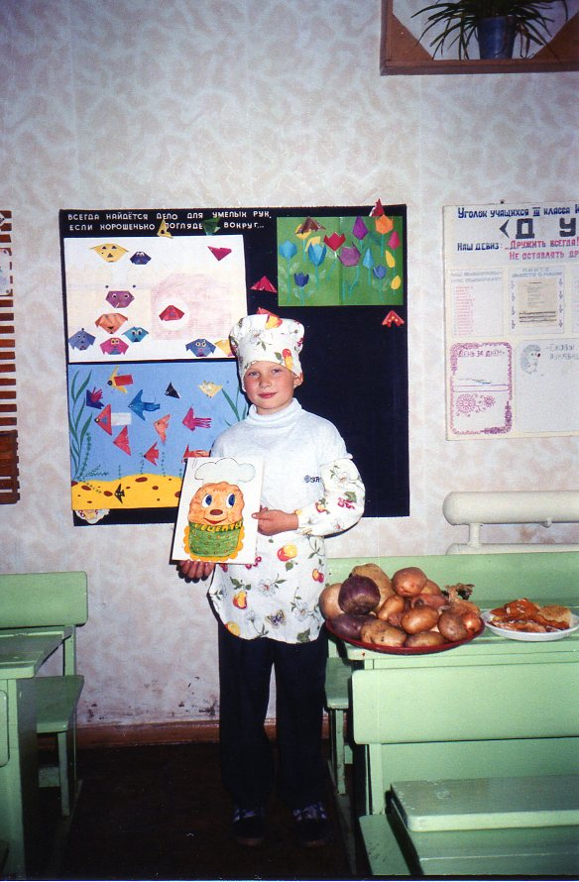

(Соревнования между двумя командами обучающихся: «Синеглазка» и «Сорокодневка».)

Цели:
- расширение кругозора обучающихся;
- развитие познавательной активности детей, коммуникативности, умения работать в команде, воспитание коллективизма;
- организация культурного и интересного совместного досуга родителей и обучающихся.

ПОДГОТОВИТЕЛЬНАЯ РАБОТА:
Дети получают домашнее задание: вместе с родителями подготовить подборку рецептов блюд из картофеля. Собранный материал оформляется в файловый папке «Рецепты». Перед началом соревнований учитель биологии делает небольшое сообщение детям и родителям о разнообразии сортов картофеля, истории его появления в России. Демонстрирует различные сорта картофеля. Дети разучивают частушки про картофель. Родителям предлагается текст песни (экспромт).

Класс делится на две команды. Каждая команда придумывает название, эмблему, девиз.

Ход мероприятия.

- Вступительное слово учителя.
- Беседа «История появления картофеля в России» исполнение песни родителями (экспромт)
Ой, цветёт картошка, зеленеет лук.
Пополю гуляет колорадский жук.
Он ползёт, не знает ничего о том,
Что его поймает сельский агроном.

- Дети исполняют частушки.

Гармонист (2)
Разверни гармошку.
Мы сегодня пропоём
Частушки про картошку.

Ох, картошечка – картошка,
Ах, какая тебе честь!
Кабы не было картошки,
Так чего бы стали есть?

Эх, картошка, ты картошка,
Ты любимая моя.
Беру ложку, ем картошку –
Не хожу голодный я.

Папе с мамой помогал
Собирать картошку.
Он – ведро, она – ведро,
Ну и я немножко.

Посадили мы картошку,
Колорадский, жук пришёл.
Вышел дед копать картошку,
А картошку не нашёл.

Я мультфильм люблю смотреть
Про рыжего Антошку
И всегда в обед беру
Свою большую ложку.

Без мундира и в мундире –
Вся картошка хороша.
Целый год едим картошку –
Денег нету ни гроша.

Без прикуски и вприкуску
Вся картошка хороша.
Съел сегодня полведра я –
Отогрелася душа.

Мы всё лето ели кашу,
Молоко, окрошку,
А сегодня будем есть
Печёную картошку.

- «Картофельные старты».
(команды: «Синеглазка» и «Сорокодневка»)

  - « Собери урожай»
(Картошка в куче находится на одной стороне площадки. Дети по одному бегают и берут столько картофелин, сколько могут донести в двух ладошках. Если по пути «домой» картошка упала, поднимать её нельзя. Выигрывает та команда, которая соберёт картошки больше других.)

  - «Посадка и сбор картофеля.»
(2 мешочка с карт., гнёзда для посадки)
По сигналу берут мешки с картошкой, бегут к гнёздам и сажают картофель, по одной картоф. в каждое гнездо. Закончив посадку, возвращаются, кладут мешки, уходят на свои места. Вторые – берут мешки, бегут и собирают и т.д.

  - «Кто лишний?»
(Количество картофелин всегда должно быть на одну меньше, чем участников. Пока играет музыка, дети ходят вокруг картофельной горки. Музыка заканчивается, надо успеть взять картошку. Кто остался без картофелины, выбывает из игры. Ведущий забирает одну из них, и игра продолжается. Тот, кто последний остался с картофелиной в руках, выиграл, и его команда получает дополнительное очко.)

  - «Картофельный хоккей»
(Клюшкой «загнать» картошку в ведро).

  - «Печёная картошка».
(Записать и назвать блюда, в которых есть картошка. Побеждает та команда, которая запишет и назовёт большее количество блюд.)

- Подведение итогов.

